**于 锋**

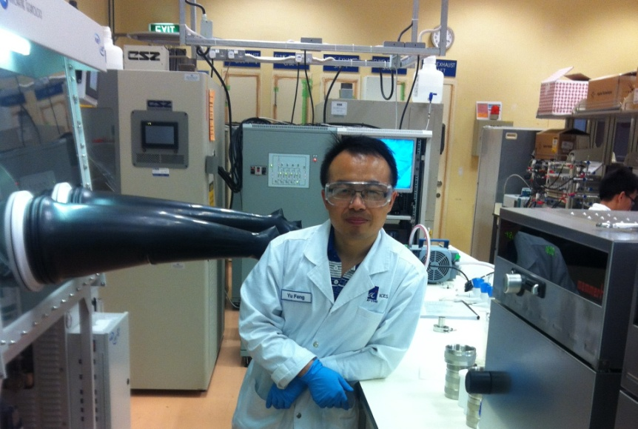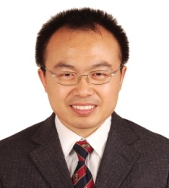

于锋，男，1981年9月生，博士，副教授，硕士生导师，石河子大学化学化工学院材料科学与工程系教师。

2010年毕业于中国科学院理化技术研究所，获物理化学（含：化学物理）专业理学博士学位，先后在南洋理工大学(Nanyang Technological University, NTU)和新加坡化学与工程科学研究院(Institute of Chemical and Engineering Sciences, Agency for Science, Technology and Research, ICES,A*STAR)做博士后研究工作。2013年作为高层人人才引进石河子大学，是新疆兵团化工绿色过程重点实验室（省部共建国家重点实验室培育基地）、新疆兵团材料化工工程技术研究中心和新疆自治区材料化工重点实验室骨干成员。

迄今，于锋博士在*Nano Energy, J. Mater. Chem., J. Power Sources, J. Phys. Chem. C*等发表文章20余篇，一区文章10篇，论文他引272次，H因子为10。于锋博士先后成为American Chemical Society（美国化学学会）会员、Singapore Catalysis Society（新加坡催化协会）会员、Materials Research Society（材料研究学会）会员、中国化学会会员，同时担任诸多国际期刊审稿人，例如*J. Mater. Chem, J. Power sources, RSC Adv.*等期刊。

于锋博士主持或参加了多项科研项目。目前在研的项目有石河子大学高层次人才科研启动资金专项（RCZX201305）、兵团博士资金项目（2014BB004）等。参与了国家863计划资助课题（项目号：2006AA09Z209）、国家自然科学基金（项目号：50901083）及新加坡项目基金“ACAR Project”（项目号： ICES/11-513A01）等多项科研项目。研究内容主要包括先进炭材料、微纳米多孔材料、等离子体催化等，研究领域主要集中在绿色能源材料领域，尤其是在电化学超级电容器、锂离子电池、锂空气电池等储能材料与器件方面，在等离子体催化脱硝、二氧化碳转化方面拥有丰富的研究经验。

目前，于锋博士在材料化工专业功能材料方向、工业催化专业等离子体催化方向招收硕士研究生。欢迎广大有志青年、有识之士垂询和加入新疆兵团化工绿色过程重点实验室（省部共建国家重点实验室培育基地）研究团队。

**联系方式：**

（1）电子信箱：yufeng923@hotmail.com

（2）办公联系电话:0993-2057272